BAB II
TINJAUAN PUSTAKA

Penelitian Terdahulu
Peneliti telah melaksanakan kajian terhadap beberapa jurnal ilmiah yang relevan dengan tujuan untuk mencegah plagiarisme. Adapun jurnal-jurnal itu merupakan karya penelitian terdahulu yang berhubungan dengan perancangan video animasi 2 dimensi yang bisa digunakan untuk menunjang dan memudahkan penulis dalam menentukan langkah sistematis untuk penyusunan perancangan tugas akhir penulis sehingga bisa menghindari duplikasi ataupun kesalahan serta pengulangan penelitian.
Jurnal pertama yang penulis tinjau adalah jurnal yang ditulis oleh Natascha Alifa Giscano (2021) yang berjudul Perancangan Materi Ajar dalam Bentuk Animasi Untuk Mata Kuliah Etika: Table Manners. Materi ajar animasi ini digunakan untuk mengenalkan atau mengedukasi masyarakat belajar tentang etika meja makan atau table manner.
Perancangan animasi table manner ini menggunakan metode ADDIE yang terdiri dari lima tahapan yaitu analyze, design, development, implementation dan evaluation. Metode pengumpulan datanya dengan mengumpulkan referensi teori melalui literatur dan audio visual serta melakukan wawancara terbuka kepada dosen pengajar etika untuk menggali masalah etika meja makan lebih dalam. Produksi animasi dari perancangan ini menggunakan perangkat lunak Painttool SAI 2, Adobe Character Animator 2020 dan Adobe Premiere Pro. Metode uji yang digunakan dengan rumus P=f/n x100%.
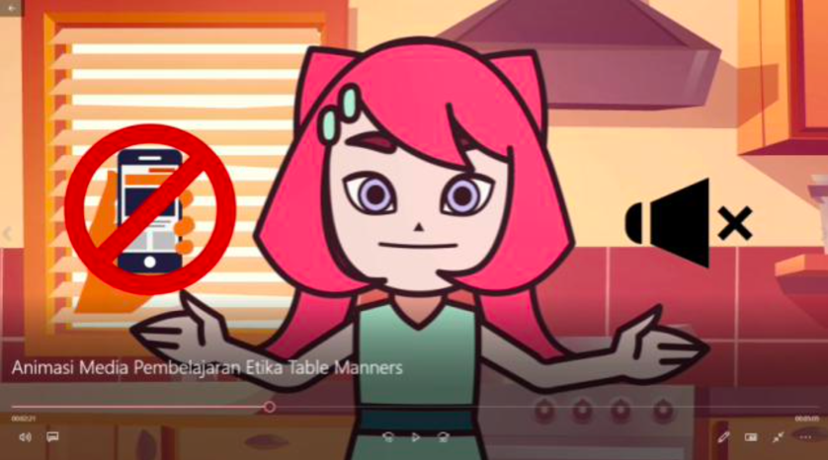
Gambar 2.1 Animasi Media Pembelajaran Etika Table Manners

Penelitian kedua yang menjadi tinjauan penulis adalah jurnal yang ditulis oleh Pramaditya Hendi Hartono (2019) yang berjudul Perancangan Interactive Motion Graphic Tentang Wayang Beber Sebagai Sarana Pengenalan Budaya. Perancangan motion graphic Wayang Beber dibuat dikarenakan kurangnya pengetahuan masyarakat tentang wayang beber.
Metode perancangan yang digunakan adalah metode milik Sadjiman Edbi Sanyoto yang sudah dimodifikasi, sedangkan metode analisa data menggunakan metode 5W + 1H dengan target sasaran 15-18 tahun. Proses produksi motion graphic dikerjakan di Adobe After Effects CS6 dan kemudian di upload di YouTube. Persamaan antara penelitian ini dengan penelitian penulis yaitu terletak pada konsep explainer dan target audiencenya yaitu terhadap generasi muda. Sedangkan perangkat lunak dan tema yang diusung oleh penelitian ini berbeda dengan yang akan dibuat penulis.

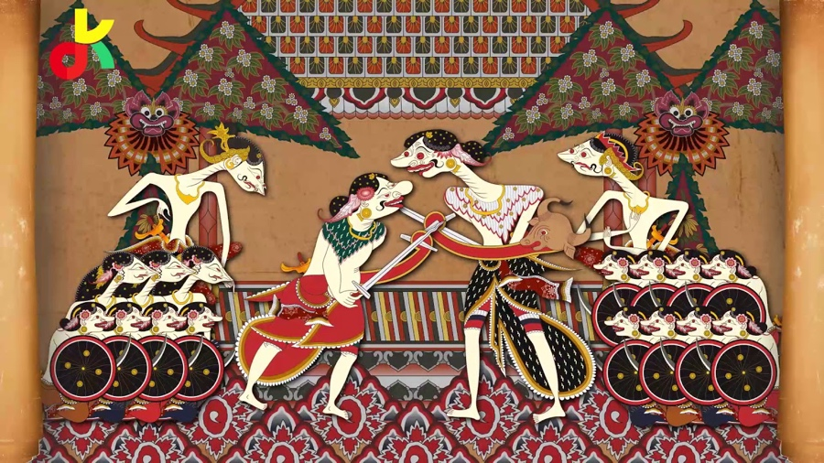
Gambar 2.2 Interactive Motion Graphic Wayang Beber

Penelitian ketiga dilakukan oleh Ulfa Amalia (2020) dengan judul Pengembangan Media Animasi Flash Untuk Meningkatkan Critical Thinking Skill Remaja Melawan Hoaks. Perancangan dilaksanakan menggunakan metode research and development. Analisis data dilakukan secara kualitatif yang dilanalisis berdasarkan komentar dan saran validasi ahli serta product testing kepada siswa. Sedangkan sistematika perancangan meliputi tahap perencanaan, tahap desain produk, dan tahap validasi. Perancangan dirancang memanfaatkan perangkat lunak Adobe Flash dengan teknik animasi motion tween. Penelitian ini sendiri bertujuan untuk boosting kemampuan berpikir kritis anak muda melawan hoax dan peneliti berharap remaja yang menjadi target audience dapat menangkal hoaks-hoaks yang beredar dengan mengasah serta meningkatkan kemampuan berpikir kritis dan melawan hoaks.
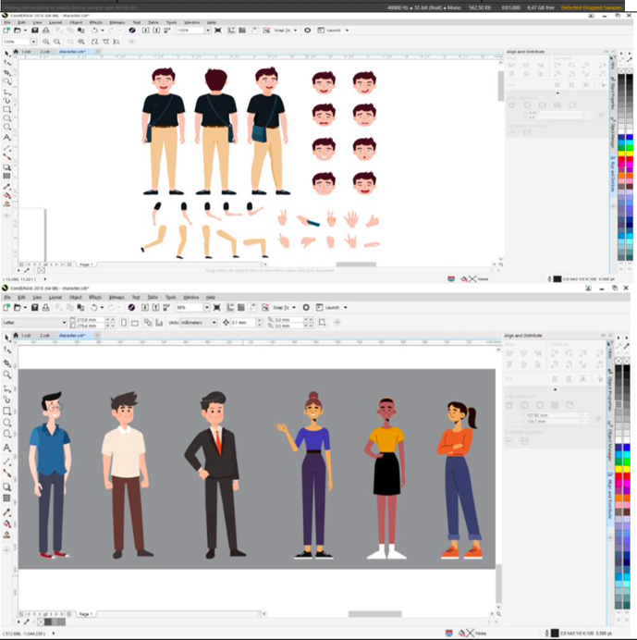
Persamaan antara jurnal ini dengan pengembangan yang dilakukan oleh penulis adalah pada medianya. Perancangan yang dilakukan di dalam jurnal diatas memanfaatkan video animasi 2D sebagai media untuk memicu kemampuan berpikir kritis kaum muda dalam menlawan hoax. Adapun perbedaan jurnal yang sedang penulis teliti dengan jurnal diatas terletak pada tema dan perangkat lunak yang digunakan. Diketahui jurnal diatas bertema critical thinking, sedangkan jurnal yang penulis rancang adalah tentang lateral thinking. Terkait perangkat lunak dalam merancang video animasi 2D jurnal diatas menggunakan software Adobe Flash Professional CS6 sedangkan dalam perancangan penulis menggunakan software Adobe Character Animator 2022.

Gambar 2.3 Animasi Flash Untuk Meningkatkan Critical Thinking

Teori Terkait
2.2.1 Animasi 2D
Animasi adalah sebuah proses merekam dan memainkan kembali serangkaian gambar statis untuk mendapatkan sebuah ilusi pergerakan. (Purnomo, 2013:67) Animasi 2D sendiri dibagi menjadi animasi tradisional, animasi stop motion dan animasi komputer. Ilusi gerakan tercipta ketika gambar manual seseorang diurutkan bersama dari waktu ke waktu. Satu detik waktu biasanya dibagi menjadi 24 frame. Tergantung pada gaya animasinya, bisa ada sebanyak 24 gambar dalam satu detik animasi (24fps) atau paling sedikit dua gambar. Secara konvensional animasi dilakukan pada "2s" yang berarti ada gambar setiap 2 frame (12fps). Namun proses ini disebut sebagai animasi tradisional, atau cell animation.
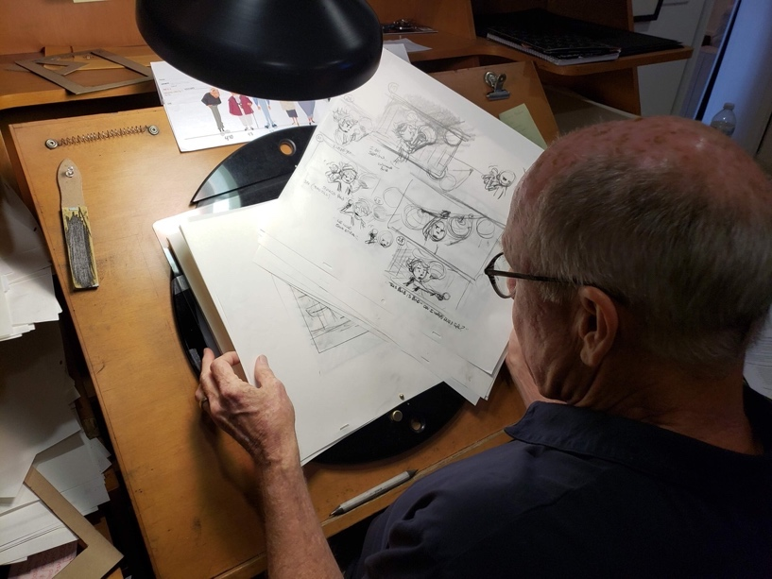

Gambar 2.4 Animasi Tradisional
(Sumber: https://glenkeaneproductions.com/over-the-moon)

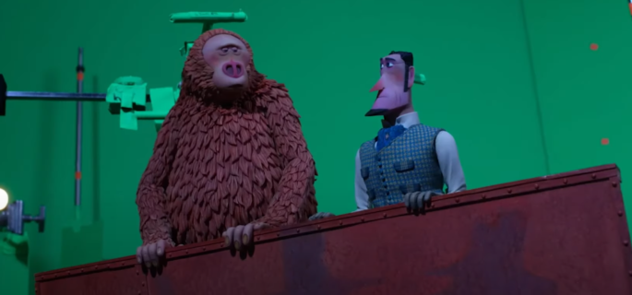
Yang kedua, stop motion. Stop motion adalah teknik animasi menggunakan metode fotografi yang pengambilan gambarnnya frame by frame untuk membuat objek statis menjadi tampak bergerak. Teknik ini dihasilkan dari penggambilan gambar berupa obyek (boneka atau yang lainnya) yang digerakkan setahap demi setahap. Dalam pengerjaannya teknik ini memiliki tingkat kesulitan dan memerlukan kesabaran yang tinggi..

Gambar 2.5 Animasi Stop Motion
(Sumber: https://www.enterpriseai.news/)

Produksi 2D mainstream telah berevolusi dari proses menggambar tangan menggunakan pensil dan kertas ke penerapan teknik digital menggunakan perangkat lunak komputer seperti Toon Boom Harmony atau Adobe After Effects. Proses animasi yang penulis gunakan dalam perancangan ini masuk dalam kategori animasi digital dengan memanfaatkan teknik motion capture.
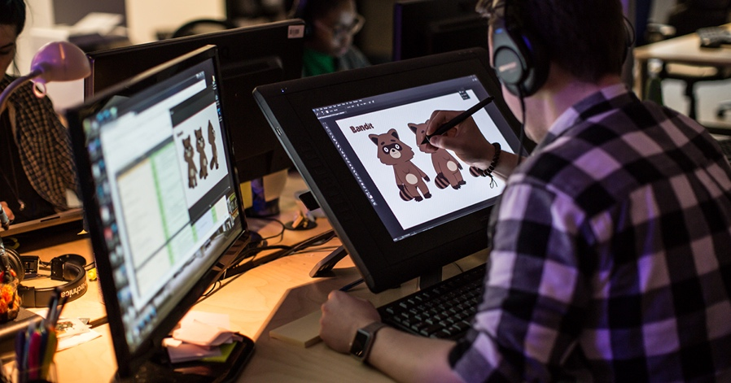
Gambar 2.6 Animasi Digital
(Sumber: https://www.nscc.ca/)

2.2.2 Digital Puppetry
Digital Puppetry (Pewayangan Digital) atau Puppet Animation adalah manipulasi dan pertunjukan animasi digital 2D atau 3D yang gambar dan objeknya berada dalam lingkungan virtual dan dirender oleh komputer. Digital Puppetry paling sering digunakan dalam pembuatan film dan produksi televisi, tetapi juga telah digunakan dalam atraksi taman hiburan interaktif dan teater langsung. Salah satu contoh sukses digital puppetry yang paling banyak dilihat dalam serial TV adalah segmen "Elmo's World" Sesame Street.
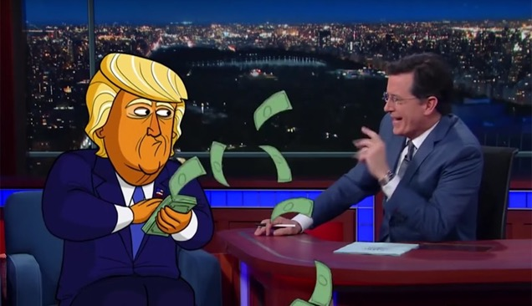
Umumnya disepakati bahwa digital puppetry berbeda dari animasi komputer konvensional karena tidak dianimasikan secara frame by frame. Digital Puppetry terkait erat dengan teknologi motion capture dan animasi 3D/2D, serta animasi kerangka (skeletal animation). Digital Puppetry juga dikenal sebagai virtual puppetry, live animation, atau real-time animation. Machinima adalah bentuk lain dari digital puppetry. Para pemain machinima kini semakin dikenal sebagai “Puppeteers”. Digital Puppetry sendiri dibagi menjadi 3 jenis yakni Waldo Puppetry, Mocap Puppetry dan Machinima.

Gambar 2.7 Animasi Puppetry Donald Trump
(Sumber: https://www.rocketstock.com/)
Dalam proses film Avatar oleh James Cameron misalnya, pendekatan atau teknik digunakan adalah teknik performance capture (penangkapan gerak). Data yang dikumpulkan melalui proses performance capture merupakan titik awal bagi animator untuk membuat animasi. Dalam beberapa kasus, performance capture dapat membantu animator lebih cepat dengan melakukan pekerjaan dasar animasi secara lebih efisien, membebaskan animator untuk menghabiskan lebih banyak waktu memoles 10% ekstra. Tidak hanya membebaskan sang animator di era digital. Mocap sebenarnya mengubah manusia menjadi boneka digital untuk lebih menghasilkan naturalisme dalam gerakan dan animasi (Rolf, 2019:64) Penulis menggunakan jenis metode Mocap Puppetry (2D Facial Mocap) dalam merancang video animasi 2D ini.
2.2.3 Facial Motion Capture
Wajah adalah satu-satunya bagian tubuh manusia di mana beberapa otot menempel pada otot lain, bukan tulang. Sebagian besar otot wajah kita kecil, tipis, berlapis, dan tertanam dalam jaringan lemak. Pengambilan gerak ekspresi wajah hampir secara eksklusif dilakukan dengan sistem optik karena kehalusan gerakannya (Kitagawa, 2008:151)Facial Mocap adalah proses mengubah gerakan wajah seseorang secara elektronik menjadi database digital menggunakan kamera atau pemindai laser. Basis data ini kemudian dapat digunakan untuk menghasilkan grafik komputer (CG), animasi komputer untuk film, game, atau real-time avatar. Karena gerakan karakter CG berasal dari gerakan orang nyata, maka menghasilkan animasi karakter komputer yang lebih realistis daripada jika animasi dibuat secara manual. Facial mocap sendiri dibagi menjadi dua metode yakni marker-based dan markerless. Sedangkan jenisnya dibagi menjadi 2D dan 3D.
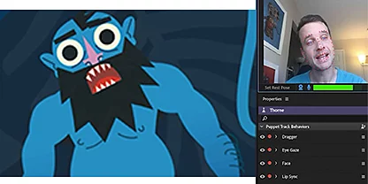
Dalam penelitian ini, penulis secara terbatas menggunakan teknik facial mocap 2D dengan digital marker dan merancang proses produksi video animasi memakai perangkat lunak Adobe Character Animator 2021 dengan capture data dari webcam Logitech C920 HD Pro.
Gambar 2.8 Facial Mocap 2D
(Sumber: https://www.adobe.com/)
2.2.4 Rigging
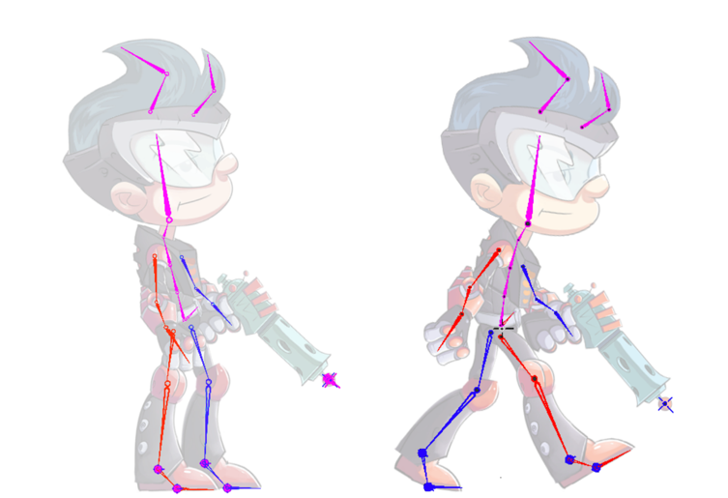
Dalam skeletal animation, yang juga disebut sebagai bone-based animation, atau rigging, sebuah objek dianimasikan menggunakan sekumpulan tulang yang terhubung ke model (2D atau 3D). Objek yang akan dianimasikan direpresentasikan dalam dua bagian: “model yang akan dianimasikan” dan “kerangka animasi”. Untuk animasi 2D, modelnya adalah sprite tunggal, termasuk seluruh karakter atau satu set sprite untuk bagian tubuh individu. Untuk animasi 3D, modelnya biasanya berupa mesh poligon.

Gambar 2.9 Rigging Karakter 2D (Schober, 2020:15)

Secara tradisional, seniman animasi melakukan proses rigging, skinning, dan keyframing secara manual, meskipun banyak perangkat lunak animasi seperti Spine untuk animasi 2D menyediakan fungsi untuk rigging dan skinning otomatis (Schober, 2020:14). Pada perancangan ini penulis menggunakan mode otomatis pada Rig workspace yang tersedia di perangkat lunak Adobe Character Animator yang akan dibahas lebih lanjut di bab berikutnya.

2.2.5 Scriptwriting
Menurut Syd Field (2005:19) “Kita bisa berpendapat bahwa skenario adalah cerita yang diceritakan dengan imaji, dalam dialog dan deskripsi, dan ditempatkan dalam konteks struktur dramatis.” Penulis skenario bertanggung jawab untuk meneliti cerita, mengembangkan narasi, menulis naskah, skenario, dialog dan menyampaikannya dalam format yang diperlukan. Oleh karena itu, penulisan skenario berpengaruh terhadap arah kreatif dan dampak emosional dari film yang dibuat. Sebelum menulis naskah perlu disusun kerangka menulis yang biasanya terdiri dari premis, logline, outline dan sinopsis. Namun kerangka penulis bisa hanya premis atau langsung sinopsis tergantung dari penulis skenario.
Storyline atau plot atau alur cerita adalah tahap lebih lanjut dari sinopsis, storyline adalah rangkaian peristiwa yang masing-masing mempengaruhi peristiwa yang berikutnya melalui prinsip sebab-akibat. Peristiwa kausal dari sebuah plot dapat dianggap sebagai rangkaian peristiwa yang dihubungkan oleh penghubung. Setelah storyline, proses penulisan dilanjutkan dengan treatment, treatment adalah draft awal yang umumnya lebih panjang dan lebih rinci dari sinopsis. Beberapa penulis skenario tidak melewati tahap ini sehingga langsung menulis naskah dari storyline. Setelah naskah tahap berikutnya adalah merancang storyboard. Perancangan yang dilakukan oleh penulis adalah konten edukasi maka alur cerita tidak menggunakan Freytag’s Pyramid yang mana dalam teori piramida tersebut ada tahap klimaks dan rising action seperti di film layar lebar.
2.2.6 Warna
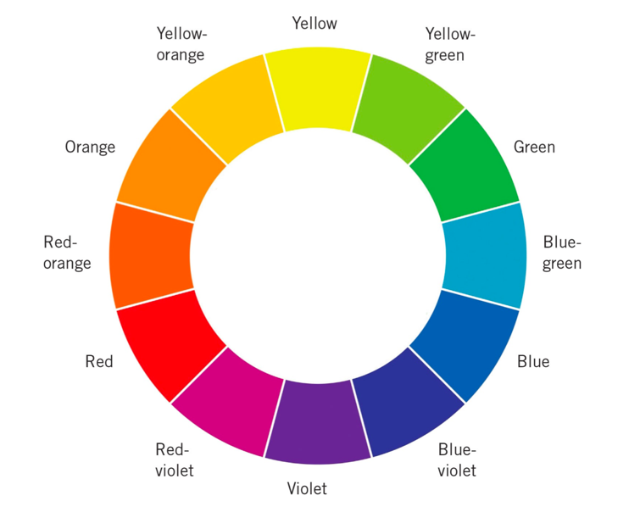
Menurut Patti Mollica (2018:5) “Seniman dan ilmuwan sama-sama kagum dengan penemuan terobosan ini bahwa cahaya adalah sumber dari semua warna”. Pada akhir 1600-an, Sir Isaac Newton (1642-1727) melakukan dan menerbitkan serangkaian eksperimen yang melibatkan prisma, cahaya, dan warna, yang menjadi dasar pemahaman kita saat ini tentang warna. Eksperimen ini melibatkan pembiasan cahaya putih melalui prisma, objek kaca segitiga sederhana yang memisahkan gelombang cahaya menjadi warna tersendiri. Hasilnya mengungkapkan bahwa cahaya sebenarnya dapat dipecah menjadi tujuh warna individu: merah, oranye, kuning, hijau, biru, nila, dan ungu.

Gambar 2.10 Roda Warna (Mollica, 2018:10)

Roda warna adalah representasi visual dari warna yang disusun menurut hubungan kromatiknya. Roda warna dasar terdiri dari 12 warna yang dapat dipecah menjadi tiga kelompok berbeda: primer, sekunder, dan tersier. Warna primer adalah merah, kuning, dan biru. Warna-warna ini tidak dapat dibuat dengan mencampur warna lain, tetapi secara teori, semua warna lain dapat dicampur oleh warna primer. Warna sekunder dibuat dengan mencampurkan dua warna primer; mereka ditemukan diantara warna primer pada roda warna. Oranye, hijau, dan ungu adalah warna sekunder. Jika warna primer dengan warna sekunder dicampur, akan menghasilkan warna tersier. Warna tersier adalah merah-oranye, merah-ungu, kuning-oranye, kuning-hijau, biru-hijau, dan biru-ungu.
Psikologi warna mengacu pada pengaruh warna pada perilaku dan persepsi kita tentang dunia di sekitar kita. Meskipun kita mungkin tidak secara sadar memikirkannya, persepsi kita tentang warna dipengaruhi oleh jenis kelamin, usia, budaya, dan latar belakang etnis, di antara faktor-faktor lainnya. Perbedaan ini berperan dalam bagaimana kita masing-masing merespons warna atau kelompok warna. Kuning adalah warna cerah dari sinar matahari. Warna ini menginterpretasikan kehangatan, kebahagiaan, harapan, dan kepositifan. Kuning juga memancarkan kesederhanaan dan kepolosan seperti anak kecil. Sedangkan ungu telah lama dikaitkan dengan kebangsawanan karena hanya bangsawan yang mampu membeli pigmen mahal. Selama zaman Romawi, dibutuhkan 4 juta cangkang moluska yang dihancurkan untuk menghasilkan satu pon pigmen ungu. Warna kerajaan ini menyampaikan keanggunan, martabat, dan kecanggihan.

2.2.7 Ilustrasi
Ilustrasi adalah prosedur mental dari seorang penulis, copywriter atau seniman itu sendiri. Ilustrasi dibagi menjadi tiga kelompok besar. Pertama, ilustrasi yang menceritakan kisah lengkap tanpa teks. Kedua, ilustrasi judul, slogan atau pesan tertulis yang digunakan dalam hubungannya dengan gambar. Ketiga, ilustrasi yaitu cerita yang diceritakan dengan gambaran yang tidak lengkap (Loomis, 2003:178). Dalam kaitannya dengan perancangan ini ilustrasi hanya digunakan sebagai pendukung cerita dan narasi yang disampaikan.
2.2.8 Tipografi
Tipografi adalah seni dan teknik mengatur jenis huruf untuk membuat bahasa tulisan terbaca, mudah dibaca dan menarik saat ditampilkan. Penataan jenis melibatkan pemilihan tipografi, ukuran titik, panjang garis, spasi baris (leading), dan spasi huruf (tracking), serta mengatur jarak antar pasangan huruf (kerning). Sejarah tipografi dimulai dengan penemuan tulisan lebih dari lima ribu tahun yang lalu di Eropa hingga di pertengahan abad kelima belas, yaitu era Gutenberg. Tipografi di abad kedua puluh satu seperti sekarang, diperluas ke perangkat seluler dan menjadi ruh utama produksi digital (Carter, 2015:1). Dalam perancangan ini tipografi dimanfaatkan sebagai unsur pendukung animasi.
2.2.9 Complete Animation Workflow
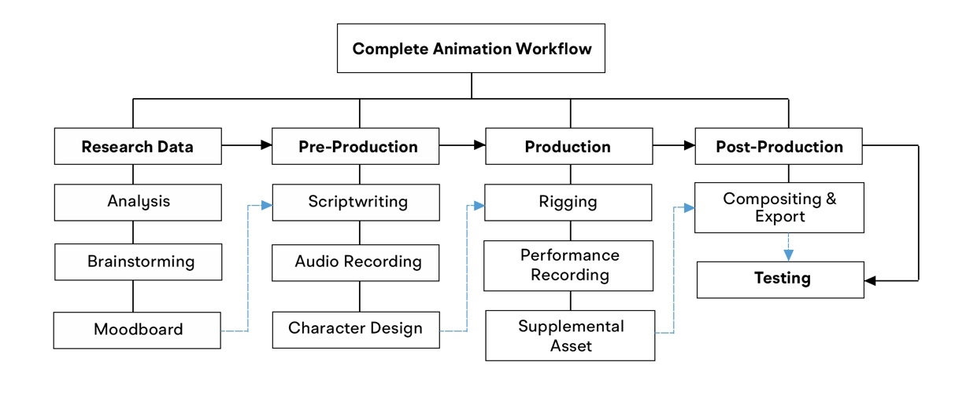
Perancangan Complete Animation Workflow adalah metode perancangan yang dibuat oleh Dave Werner pada tahun 2020. Dave Werner sendiri merupakan Senior Experience Designer Lead di Adobe, seorang praktisi profesional yang khusus meriset tentang perangkat lunak Adobe Character Animator. Dave Werner aktif dalam Adobe Support Community serta aktif juga mengembangkan metode perancangan animasi berbasis digital puppetry dengan teknik motion capture, terutama di perangkat lunak Adobe Character Animator.
Gambar 2.11 Perancangan Complete Animation Workflow (Dave Werner, 2020)

Perancangan ini terdiri dari empat tahap utama yaitu Research Data, Pre-Production, Production, Post-Production dan Testing. Dari tahap-tahap tersebut dapat dijabarkan lagi secara rinci yaitu:
- Research Data (Riset Data)
Riset data adalah bahan faktual yang diterima secara umum yang diperlukan untuk memvalidasi temuan penelitian yang kemudian diolah ke proses selanjutnya. Tahap pertama ini membahas tentang analisis karakteristik pembelajar terkait media pembelajaran dan analisis gaya gambar serta penentuan jenis karakter animasi yang akan dirancang melalui hasil survei. Langkah berikutnya adalah brainstorming. Brainstorming atau secara istilah berarti curah pendapat yaitu teknik yang diaplikasikan sebagai pemecah solusi sebuah permasalahan dan digunakan untuk menggenerasi ide. Brainstorming bertujuan menstimulasi otak untuk berpikir loggis, spontan, dinamis dan kreatif. Langkah selanjutnya adalah mood board. Mood board adalah kolase yang terdiri dari gambar atau elemen visual lain yang dikomposisikan sedemikian rupa untuk membentuk mood yang kemudian bisa menjadi acuan referensi.
- Pre-Production (Pra Produksi)
Tahap pra produksi adalah tahap perencanaan beberapa elemen yang terlibat dalam film animasi ataupun pertunjukan lainnya. Pra-produksi berakhir ketika perencanaan berakhir dan konten mulai diproduksi. Dalam tahap ini dijelaskan tentang penaskahan, perekaman audio, dan proses pembuatan desain karakter.
- Production (Produksi)
Tahap produksi adalah tahap pembuatan film yang dibuat dengan menggunakan berbagai teknologi dan teknik sinematografi. Dalam tahap ini perancang melalui beberapa proses produksi secara spesifik yaitu proses penulangan, perekaman gerakan (performance recording) dan pembuatan aset tambahan (supplemental asset) seperti ilustrasi dan tipografi.
- Pre-Production (Pasca Produksi)
Tahap pasca produksi adalah tahap akhir dari produksi yang dilakukan setelah pengambilan gambar atau perekaman segmen program individu. Tahap ini biasanya terdapat fase video editing yang beroperasi pada sistem pengeditan non-linear (NLE). Dalam perancangan ini tahap pasca produksi melewati proses compositing dan export.
- Testing (Uji Coba)
Tahap testing adalah tahap yang bertujuan untuk mengetahui hasil produk yang diujikan kepada responden. Tahap ini bersifat implementatif dan dapat memberikan pandangan yang objektif. Uji coba dilakukan dengan cara menyebarkan kuisioner kepada responden setelah produk film selesai dirancang dan dihitung menggunakan metode SUS.

